Изучение устойчивости фосфорсодержащих нитрильных мономеров к гидролизу в различных средах
Терехов Владимир Евгеньевич
Московский государственный университет имени М.В.Ломоносова,
химический факультет, Москва, Россия
E-mail: trkhvve@mail.ru
Полимерные матрицы на основе фталонитрилов известны благодаря устойчивости к воздействию высоких температур (Т_{с} > 400 ℃, T_{5%} > 500 ℃). Решением проблемы узкого технологического окна, характерного для фталонитрилов, стала разработка легкоплавких фосфорсодержащих мономеров [1]. Связующие на их основе впервые позволили получить ПКМ с фталонитрильными матрицами методом вакуумной инфузии [2]. Тем не менее, присутствие фрагментов эфиров фосфорной и фосфористой кислот в молекуле мономеров поднимает вопрос об их устойчивости к гидролизу.
В настоящей работе изучен гидролиз бис(4-цианофенил)фенилфосфоната (1), бис(4-цианофенил)фенилфосфата (2), бис(3-4,4-дицианофенокси)фенил)фенилфосфоната (3), бис(3-4,4-дицианофенокси)фенил)фенилфосфата (4).
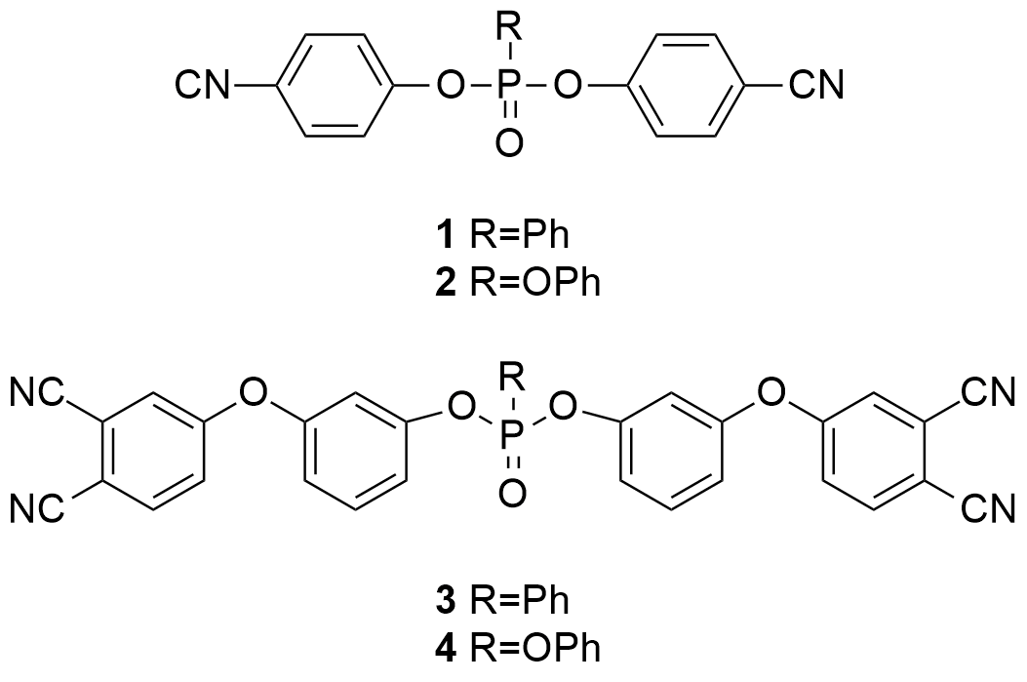
Исследуемые вещества подвергались гидролизу в трех средах: pH 4, 7 и 10. Так как процесс изучали при концентрации воды, значительно превосходящей концентрацию субстрата, гидролиз рассматривали как реакцию псевдопервого порядка. Процесс проводили при различных температурах (25-80 ℃) для определения параметров активации реакций. Концентрации субстратов определяли методом ВЭЖХ.
В результате было показано, что в изученных условиях гидролиз данных мономеров протекает только по первой ступени. Определены кинетические параметры реакций.
Полученные результаты для мономера 4: гидролиз при 25 ℃, pH 4 не идет, с возрастанием pH увеличивается скорость данного процесса; k (25 ℃, pH 7) = 4.14∙10⁻⁷ c⁻¹, k (25 ℃, pH 10) = 2.41∙10⁻⁴ c⁻¹, E_{a} (pH 7) = 16.41 ккал/моль, A (pH 7) = 4.54∙10⁵ c⁻¹.
Литература
[1] Bulgakov B.A. et al. Low-melting phthalonitrile thermosetting monomers with siloxane- and phosphate bridges // Eur. Polym. J. 2016. Vol. 84.
[2] Bulgakov B.A. et al. Phthalonitrile-carbon fiber composites produced by vacuum infusion process // J. Compos. Mater. SAGE Publications UK: London, England, 2017.

